В ЮВАО прошла патриотическая акция «Георгиевская ленточка»

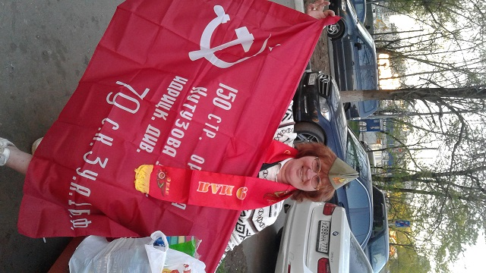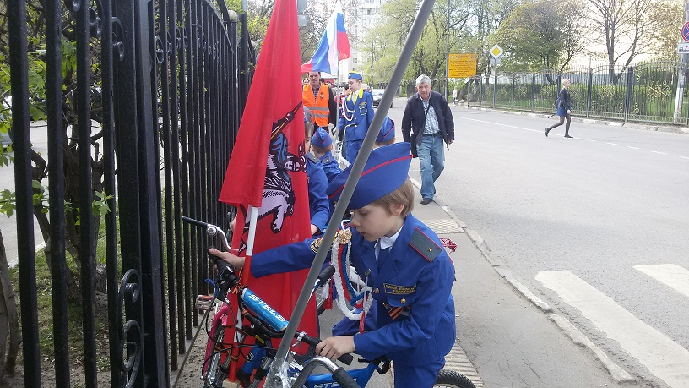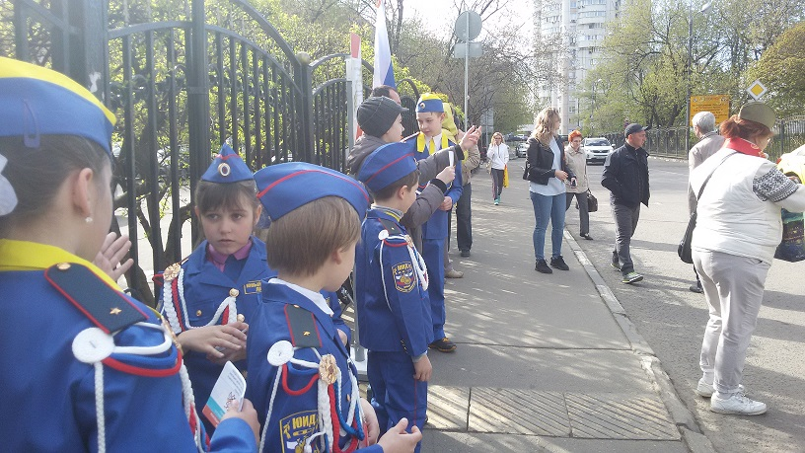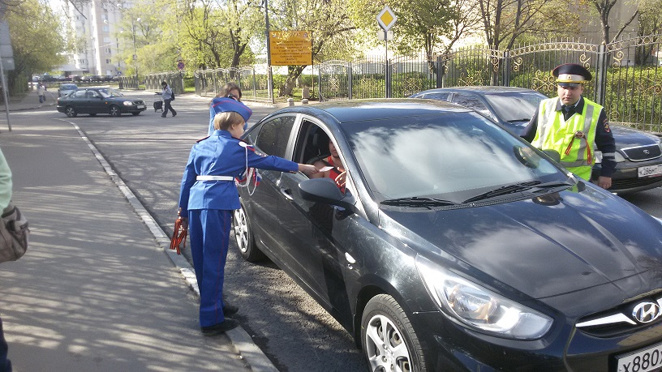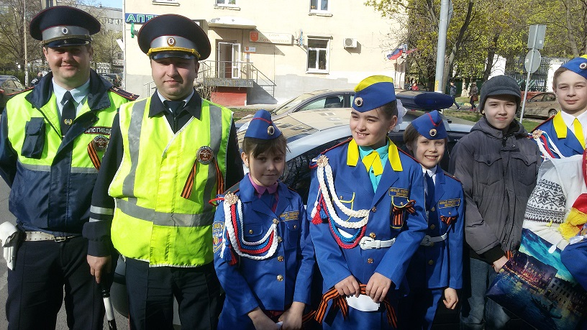
4 мая в16.00 в столичных районах Люблино, Марьино, Выхино-Жулебино, Кузьминки и РязанскийЮго-Восточного округа по инициативе юныхинспекторов движения ГБОУ ДО «Технорамана Юго-Востоке» и инспекторов ОБ ДПС ГИБДДУВД по ЮВАО ГУ МВД России по городу Москве при поддержке городского оператора по профилактике детского дорожно-транспортного травматизма КС № 54 им.Вострухина была проведена патриотическая акция «Георгиевская ленточка».
В мероприятии, организованном сотрудниками полиции, приняли участие также учащиеся школ ЮВАО № 1143, № 1148, № 1460.
Изучая историю России, ЮИДовцы узнали, что еще в 2005 году, в год шестидесятилетия Победы, в России стартовала акция «Мы помним! Мы гордимся! », главным символом которой стала Георгиевская ленточка.
За 12 лет Акция стала самой масштабной патриотической традицией - символом военной доблести и славы.
Началом Акции стал велопробег, начавшийся с проезда маршрута в виде символической цифры «9» - в честь Дня Победы. Каждый ЮИДовец гордо провез на своем велосипеде Государственный Флаг Российской Федерации или копию Знамени Победы и Флага города Москва.
В рамках Акции «Георгиевская ленточка» от ЮИД участникам дорожного движения дарили не только символ нашей Великой Победы - Георгиевскую ленточку, но и значки со словами «Я помню, Я горжусь», а также светоотражающие сувениры.
Организаторы мероприятия его проведением хотели не только поздравить жителей ЮВАО и гостей столицы с праздником Победы, но исказать им: «Наши деды ценой собственной жизни отвоевали наше право на достойное будущее, чтобы мы могли учиться, работать, гордиться нашей Великой Россией. Мы не имеем права так бездумно и глупо рисковать на дорогах, так не ценить ЖИЗНЬ ... »
В Акции приняли участие юные инспектора движения ГБОУ ДО «Технорама на Юго-Востоке», ГБОУ Школа № 1143, ГБОУ Школа № 1148, №1460.

Пресс-служба УВД по ЮВАО ГУ МВД России по г. Москве
т/ф. 8(495) 709-18-18

